## PROGRAM

***09.02.2015. – ponedjeljak***

* **16:00 - 18:30 Prezentacija ''Vinska omotnica'', Nacionalni program pomoći sektoru vina 2014-2018**
* rekonstrukcija i konverzija vinograda, investicije u vinarije i marketing vina te promidžba na tržištima trećih zemalja
* korisnici: vinari
* **18:30 – 19:00 Pitanja i odgovori**

***10.02.2015. – utorak***

* **09:00 – 10:30 Prezentacija Programa ruralnog razvoja, Mjera 04.**
* ulaganja u fizičku imovinu
* korisnici: OPG, obrti, zadruge, trgovačka društva, javne ustanove, civilne udruge koje se bave zaštitom i promicanjem kulturnih vrijednosti i zaštite okoliša
* **10:30 – 12:00 Prezentacija Programa ruralnog razvoja, Mjera 06.**
* razvoj poljoprivrednih gospodarstava i poslovanja
* korisnici: OPG, mala poljoprivredna gospodarstva, obrti, zadruge, trgovačka društva
* **12:00 – 13:00 Pitanja i odgovori**

## SUDJELOVANJE

Sudjelovanje na Info danima je otvoreno i besplatno za poljoprivrednike, vinare, OPG-ove, obrtnike i sve zainteresirane koji se žele informirati o mogućnostima financiranja putem EU fondova s ciljem unapređenja svoj poslovanja.

## LAG LAURA VAS POZIVA NA INFO DANE- MOGUĆNOSTI FINANCIRANJA PUTEM EU FONDOVA ZA POLJOPRIVREDNIKE, VINARE, OBRTNIKE I OPG-OVE

## Mjesto održavanja: Multimedijalna dvorana Gradske knjižnice, Šetalište kneza Branimira 46, Benkovac

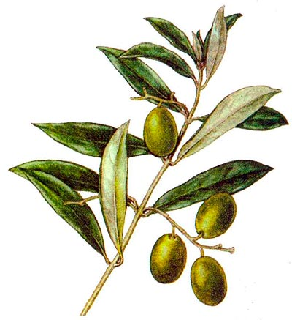

09. i 10. veljače 2015.